14.Exception

1)try

Try -> 에러처리나면 “ ~~ “ 이런방식으로 해결하세요!

Thorow -> 에러처리나면 문제가 되는 부분을 자신을 호출한 부분으로 던지세요

예외가 발생할수도 있고 아닐수도 있음 예외가 만약 발생하게 된다면 예외 객체가 생성됨

(내가 new 해서 만들지 않아도 자동 생성)

그 객체는 메시지와 private한 데이터 + 메소드들을 품고 있으며 에러가 나면 그 메시지들을 뿌려줌

\*에러 발생부분을 try{} 안에 넣어줌 / catch()안에 객체 이름과 변수 설정

Try{

예외 발생 내용

}catch(예외 객체 이름 변수){

예외발생시 우회적으로 갈 로직

Sysout.--------------

}

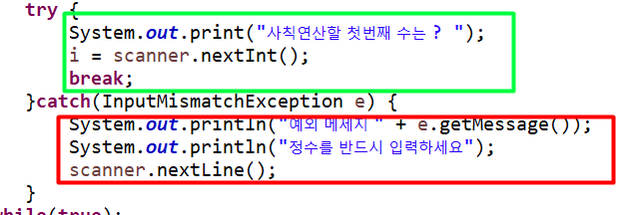

에러나면 catch절 수행 안나면 try절 수행

Try절 안에 try를 넣지 않음 / catch절을 여러 개 생성하는 방식

exception하나로 처리해도 되지만, 각 에러마다 다른 메시지를 부리고 싶을땐 각각 만들어줘야됨

2)trows

throwsEx class

생성자 함수 -> action();

Action C

Action B

Action A

Action A에서 에러가 나면 다시 자기를 호출한 B로 돌아감 최종적으로는 객체의 에러메세지가 뿌려짐

